Министерство образования Республики Беларусь

Учреждение образования

«Брестский государственный технический университет»

Кафедра ИИТ

Лабораторная работа №3

Выполнил:

Студент 3-го курса

Группы АС-50

Федорук Д.А.

Проверила:

Давидюк Ю.И.

Брест 2020

**Цель работы**: закрепить навыки решения задач на строки и манипуляции с файловыми системами, научиться проектировать и разрабатывать динамические библиотеки в ОС Windows и Linux

**Требования к оформлению отчета**

Отчет по лабораторной работе должен содержать следующие разделы (примеры оформления отчетов можно найти в папке с заданиями):

1) Изложение цели работы.

2) Задание по лабораторной работе с описанием своего варианта.

3) Спецификации ввода-вывода программы.

4) Текст программы (кратко).

5) Выводы по проделанной работе.

**Вариант 11(1)**

**Задания – Windows**

Разработать динамическую библиотеку **DLL**, включающую функцию (функции), реализующую следующий функционал для работы со строками (использовать только стандартные средства – библиотека **string.h**). Продемонстрировать ее подключение и использование.

1. *Для двух строк, переданных в качестве параметров, получить итоговую строку-результат, представляющую собой комбинацию переданных, составленную по следующему правилу: 1-я буква из 1-й строки, 2-я – из 2-й, 3-я – из 1-й, 4 – из 2-й и т.д*.

**SPOClient.cpp**

#include <iostream>

#include <Windows.h>

#include "LibrarySPO.h"

using namespace std;

int main()

{

char* stroka1, * stroka2;

stroka1 = new char[255];

stroka2 = new char[255];

cout << "Enter first string "<< endl;

cin >> stroka1;

cout << "Enter second string " << endl;

cin >> stroka2;

HMODULE library = LoadLibrary(TEXT("LibrarySPO.dll"));

typedef void (*stringlibrary)(char* stroka1, char* stroka2);

stringlibrary stringlib = (stringlibrary)GetProcAddress(library, "stringlib");

stringlib(stroka1, stroka2);

FreeLibrary(library);

}

**LibrarySPO.h**

#pragma once

extern "C" __declspec(dllexport) void stringlib(char* stroka1, char* stroka2);

**LibrarySPO.cpp**

#include "pch.h"

#include "LibrarySPO.h"

#include <iostream>

#include <string.h>

using namespace std;

void stringlib(char* stroka1, char* stroka2) {

int len1 = strlen(stroka1);

int len2 = strlen(stroka2);

int length = len1+len2+1;

int z = 0;

int u = 0;

char* stroka3 = new char[len1 + len2 + 1];

for (int i = 0; i <length; i++) {

if (i % 2 == 0 ) {

stroka3[i] = stroka1[z];

z++;

}

else {

stroka3[i] = stroka2[u];

u++;

}

}

cout << stroka3 << endl;

}

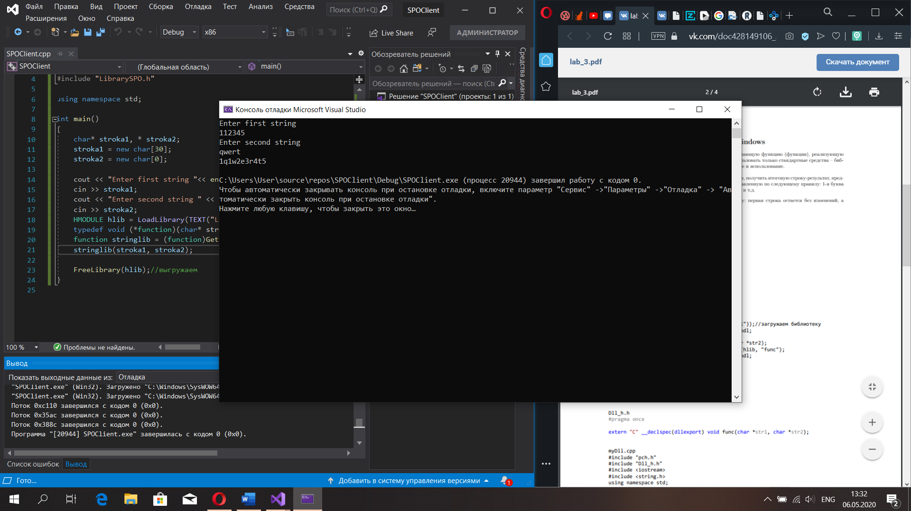

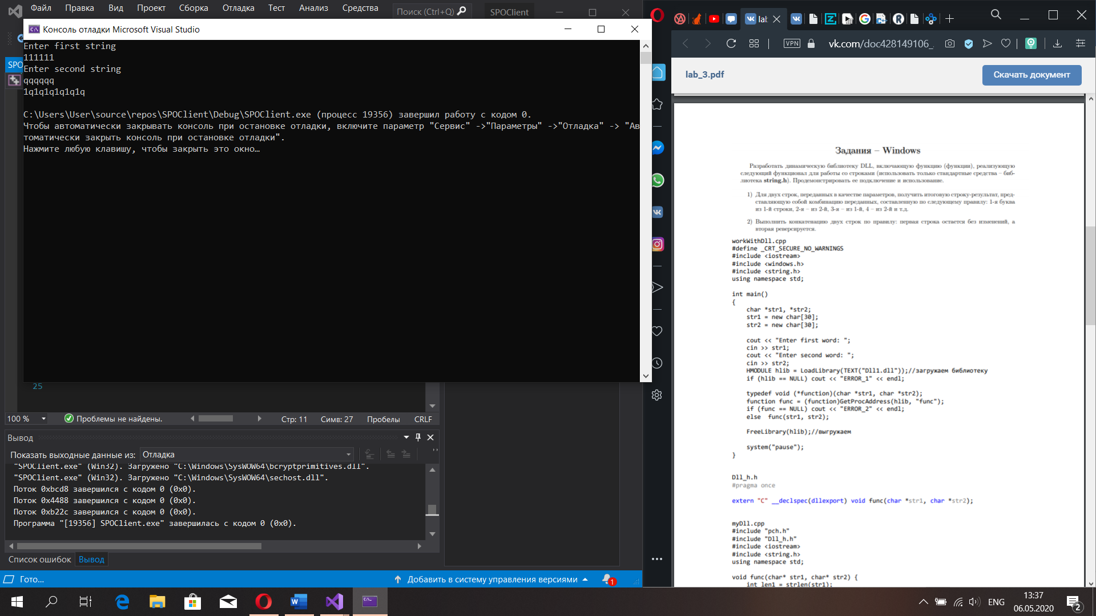

**Задания – Linux**

Разработать динамическую библиотеку so, включающую функцию (функции), реализующую следующий функционал. Продемонстрировать ее подключение и использование. Для поиска необходимых функций использовать ресурс <https://www.die.net>.

**Все функции работают с домашней директорией пользователя!**

1) Функция, создающая директорию с заданным именем и директории в ней с числовыми именами от 0 до заданного параметра n

**func.c**

GNU nano 4.8 func.c

#include <sys/stat.h>

#include <sys/types.h>

#include <stdlib.h>

#include <string.h>

#include <stdio.h>

#include <unistd.h>

int mkdirn (const char * pathname, mode_t mode, int n){

mkdir(pathname,mode);

for(int i=0;i<n+1;i++){

char str[80];

sprintf(str,"%s%s%d", pathname,"/",i);

printf("%s",str);

printf("\n");

mkdir(str,mode);

}

}

**main.c**

GNU nano 4.8 main.c #include <sys/stat.h>

#include <dlfcn.h>

#include <sys/types.h>

#include <stdlib.h>

#include <string.h>

#include <stdio.h>

#include <unistd.h>

int main (){

void *handle;

char pathname[40];

printf("Enter path(Example /home/user/): ");

scanf("%s",pathname);

int n;

printf("Enter number ");

scanf("%d", &n);

mode_t mode = S_IRWXU | S_IRWXG | S_IROTH | S_IXOTH;

handle = dlopen("/home/user/func.so", RTLD_LAZY);

void(*mkdirn)(char[],mode_t,int)=dlsym(handle,"mkdirn");

mkdirn(pathname,mode,n);

dlclose(handle);

return 0;

}

